**《清净道论·广说学取业处》第十一讲**

Visuddhimagga·Kammaṭṭhānaggahaṇanidessa

东达拉长老 曾国兴居士译

2022年7月19日

Namo tassa Bhagavato Arahato Sammāsambuddhassa！

诵古德所写如下偈诵一遍。



Jalena bhavati paṅkaṃ,jaleneva visajjhati.

Cittena bhavati pāpaṃ,citteneva visujjhati.

由水生长的青苔，仅以水洗涤干净；

由心生起的恶法，仅以心清除净化。

内心生起的烦恼，必须有心来加以净化。我们学习业处禅法，势必能够除去烦恼不善法。

在宣讲了一切处所需求业处和时常应用之业处后，透过十种项目来分析四十种业处。十种项目分别为：

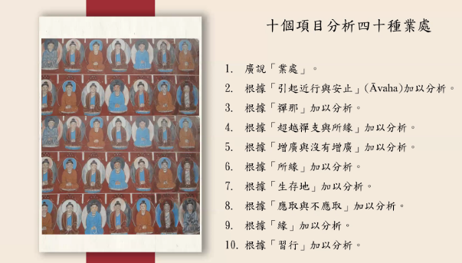

●1.广说业处。

●2.根据“引起近行与安置”（Āvaha）加以分析。

●3.根据“禅那”加以分析。

●4.根据“超越禅支与所缘”加以分析。

●5.根据“增广与没有增广”加以分析。

●6.根据“所缘”加以分析。

●7根据“生存地”加以分析。

●8.根据“应取不应取”加以分析。

●9.根据“缘”加以分析。

●10.根据“习行”加以分析。

一、广说业处

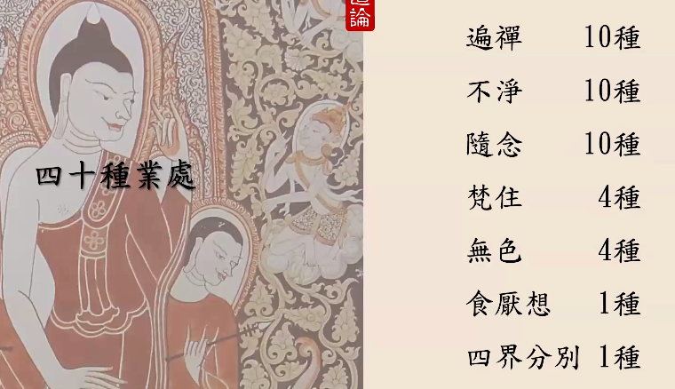

四十种奢摩他业处禅法：遍禅10种、不净10种、随念10种、梵住4种、无色4种、食厌想1种、四界分别1种。

二、根据“引起近行与安置”（Āvaha）加以分析

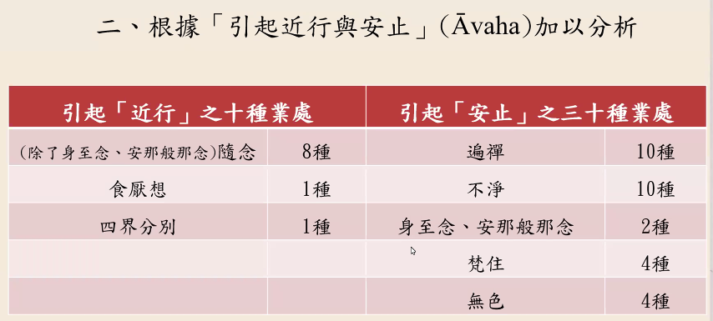

Āvaha是引起，即促成的意思。哪种业处禅法能引起近行定？哪一种业处禅法能引起安止定呢？换句话说，哪种业处禅法能促成近行定？哪一种业处禅法能促成安止定呢？

1.引起“近行”之十种业处

除了身至念、安那般那念以外的8种随念，及食厌想和四界分别，总计10种业处只能引起近行定，不能引起安止定。凡是在修佛随念、法随念、僧随念、戒随念、舍（弃）随念、天随念、寂止随念、死随念，这些随念禅法不能让我们进入禅定，只能是到禅定非常近的近行定阶段为止。

2.引起“安止”之三十种业处

安止是到达禅定阶段。哪些业处可以到达禅定阶段呢？分别有遍禅10种、不净10种、身至念和安那般那2种、梵住4种、无色4种能引起安止定。根据引起近行与安止加以内容分析后，要特别关注引起安止的三十种业处禅法。

三、根据禅那加以分析

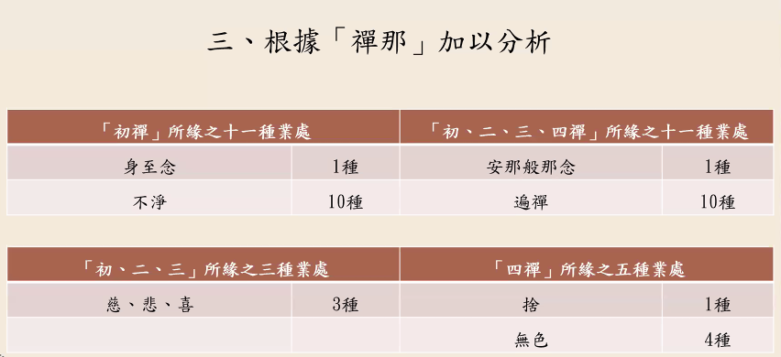

根据禅那来分析引起安止的三十种的业处禅法，确实能够到达禅定阶段。

1.初禅所缘11种业处禅法

初禅所缘11种业处禅法分别为：身至念1种、不净10种；

2.初、二、三、四禅所缘11种业处禅法

安那般那念1种、遍禅10种，能够到达初禅定、二禅定、三禅定、四禅定。换句话说，这11种禅定，可以进入四分法的所有禅定。如果以五分法来分，可以进入五分法的五种禅定。安那般那10种遍禅都能进入五种禅定，就是能够进入到一切禅定。

3.初、二、三禅所缘3种业处禅法

慈梵住、悲梵住、喜梵住3种。

四梵住业处禅法究竟可以到达什么禅定阶段呢？以两种分类方法来说明：第一组——慈、悲、喜只能到达四分法的初禅定、二禅定、三禅定；以五分法来看，可以到达第四禅定为止。

4.四禅所缘之五种业处禅法

唯一能到达第四禅或第五禅定的业处禅法一共有5种：舍梵住1种、无色禅4种。先前修了慈梵住、悲梵住、喜梵住已到达了第三禅，转修舍梵住，直接进入四分法第四禅定；以五分法而言，先前修了慈梵住、悲梵住、喜梵住已到达了第四禅定，一旦转修到舍梵住的同时就转入了第五禅定。

为了要到达无色界禅定，先前必须要修成色界禅定，已经具备第四禅定或者第五禅定。

四、根据“超越禅支与所缘”加以分析

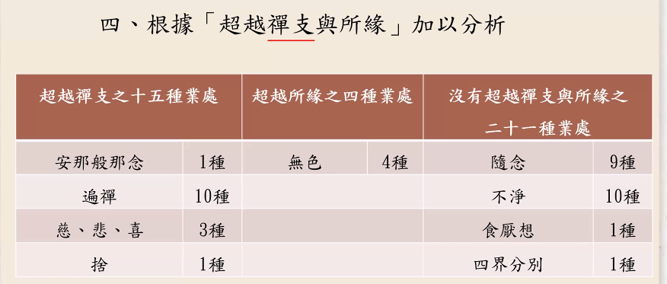

1.超越禅支之十五种业处

禅支指寻、伺、喜、乐、一境性五禅支。能超越禅支的15种的业处禅法：安那般那1种、遍禅10种、四梵住——慈悲喜3种和舍1种。

什么叫超越禅支的业处禅法呢？比如，各位在修安那般那业处禅法到达了初禅定，有五禅支——寻、伺、喜、乐、一境性；接着修安那般那业处禅法到了二禅定，只有伺、喜、乐、一境性四禅支，原本的五种禅支中的寻禅支就被扣除了，超越了寻禅支；到达三禅定的时候，当下只有喜、乐、一境性，寻、伺二禅支没了，超越了寻、伺禅支；四禅支中的喜禅支也被扣除了，超越了寻、伺、喜禅支；到了第五禅定，超越了寻、伺、喜、乐禅支。越到高阶端禅定，超越的禅支就越多。超越禅支的15种业处禅法，即便到达了初禅定、二禅定、三禅定、四禅定，禅支逐渐减少，所专注的所缘目标有没有改变呢？没有改变。

超越禅支的15种业处禅法，特别要注意舍梵住。舍梵住究竟超越了什么？超越了悦受。到了舍梵住的时候，就不会有悦受。所以，舍梵住也是超越禅支的业处禅法之一。

2.超越所缘之四种业处

超越所缘之四种业处分别指无色界的四种业处禅法，分别为空无边处禅定、识无边处禅定、无所有处禅定、非想非非想处禅定。

空无边处禅定超越了什么？超越了色界禅定，超越了空无边处所缘。空无边处禅定缘取虚空概念、识无边处禅定缘取第一个无色界禅心、无所有处禅定缘取“无”、“空无”的概念、非想非非想处禅定缘取第三个无色界禅心等不同所缘。由此可见，四种无色界禅定各自所缘目标都是不尽相同的，为超越所缘的四种业处。

3.没有超越禅支与所缘之二十一种业处

21种业处禅法：随念9种、不净10种、食厌想1种、四界分别1种，不会超越禅支，也不会超越所缘的业处禅法。这21种业处禅法中的某些禅法只能到达初禅定，根本没有办法到达二禅定，同时禅支保持不变。唯有到达了二禅定，才能超越初禅定的寻禅支。由于禅定保持不变，因此没有超越禅支；原本专注的所缘目标仍然不变，因此也没有超越所缘。所以，这二十一种业处禅法，没有超越禅支与所缘。

五、根据“增广与没有增广”加以分析

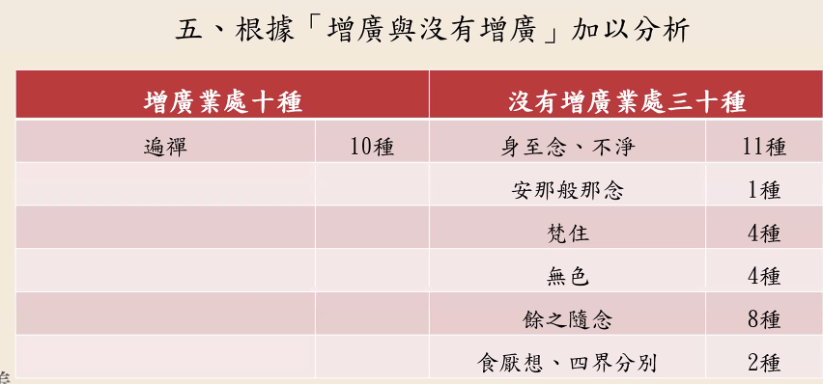

（一）增广业处

1. 增广业处十种

增广的业处禅法一共10种，为十种遍禅。增广是什么意思？禅修者想要扩大多少，就可以把自己的地遍扩大到多少。当修地遍的修行者在专注地遍的所缘目标，他就把禅相扩展到有多大，禅相也实际被扩大多少。如同墨汁滴在宣纸上，墨水会晕开一般。晕开是增广，就是扩展的意思。

现在各位到达《清净道论》这个进度阶段，其内容比较生涩，也比较艰难，原因是《清净道论》引用阿毗达摩藏注释书的内容。一者，各位过去没有学习过阿毗达摩教法；再者，各位对阿毗达摩藏注释书内容不熟悉的情况下，对目前的分析法会觉得比较陌生，而且非常艰难。

我在年轻的时候，在僧学院学习《双论》、《发趣论》，当时我的教授就是缅甸现任国师。我曾经问过我的教授师一个问题：“学习了这么艰难的《双论》、《发趣论》，跟我们实际修毘鉢舍那禅法，最后获得道智、果智，有什么样直接关系呢？”

当时的教授跟我们讲过：“如果你们用心学习阿毗达摩教法，帮助各位成长名色分别智。接下来各位修毘鉢舍那禅法的时候，能够很快速生起名色分别智，因为先前有一定的了解。”国师补充说：“如果没有全部学会《双论》、《发趣论》，只是了解过五蕴、名色分别的道理，只要跟着禅师，你也可以修成毘鉢舍那禅法，甚至可以证悟。这样的情况下，我们学习阿毗达摩教法，可以对佛陀的一切知智加倍信心，对佛陀的一切知智加倍恭敬。”所以，我们学习阿毗达摩教法，对佛陀的信心能够可以增长的。

既然各位抱着信心来学习《清净道论》，各位是有智慧或者正在积累智慧。既然各位有了智慧或者正在积累智慧，我也对各位不客气地把这些艰深的内容继续来说明，继续叙述《清净道论》的内容。

2. 增广业处禅法究竟能促成什么利益呢？

当各位已经成就了十种遍禅中的地遍时，各位专注缘取的地遍禅相可以扩展开来，可以到达多大的范围？地遍成就了，想要地遍禅相有多大，实际禅修就可以扩展到多大范围，如同墨水滴到宣纸上晕开来一般。

一个修行者得到了神通，想要在水面上走路要如何走？具有神通者先前要进入地遍禅定，把缘取的地遍禅相扩展到水面范围为止。比如在海面上要行者的话，他在修行的时候，把缘取的地遍就扩展到海洋那边，可以在众人面前显现出在水面上走路的模样。能扩展的业处禅法有这种利益。

同样的，修行者把这些遍禅成就后，把禅相扩展到某个方向、范围，透过天耳通，可以听到他扩展到禅相范围内这些人的声音；透过天眼通，可以看到他通过遍禅禅相扩展到的范围内这些人；通过他心通，根据他扩展的这些遍禅禅相范围内，这些人内心中的种种想法。

3.他心通

通常称天耳通、天眼通、他心通为神通。神通巴利语是Abhiññā，Abhi是殊胜的意思，ññā能够通达或者能够了解的意思。以殊胜的方式能够知道、通达叫神通。

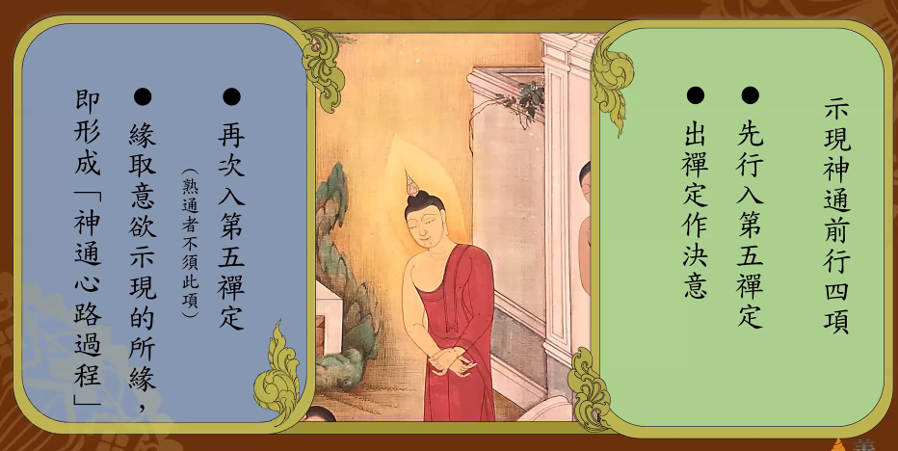

想要进入神通的人，先前要具备哪些项目呢？神通前行四项是普遍性地叙述，并没有说要进入哪一种神通。在宣讲《火燃因缘经》时提到了神通前行的四项内容：

（1）先行入第五禅定。禅定有四分法和五分法。四分法是经教法，有四种禅定；五分法是论教法，有五种禅定。如果是五分法，凡是要修神通者先要入第五禅定。

（2）出禅定做决意。从第五禅定出来作意：我想要修成神通，化身一百个、一千个。决意要做好。

（3）再次入第五禅定（熟通者不需要此项）。做好决意后，再次入第五禅定。此项不包括佛陀，也不包含首座弟子舍利弗尊者和目犍连尊者。具有五自在者不需要这个项目，没有熟练掌握五种自在的修行者，必须要经过这一项。

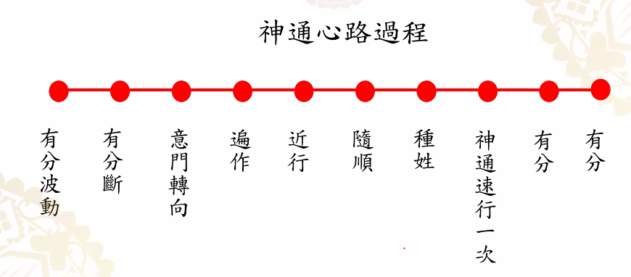

（4）缘取意欲示现的所缘，即形成神通心路过程。修行者透过心念缘取要变成什么模样，内心要缘取示现所缘目标后，比如，他要示现100个化身，内心必须要缘取化身所缘。在这个当下，他的内心会出现神通的心路过程：有分波动、有分断、意门转向、遍作、近行、随顺、种姓、神通速行一次、有分、有分。这是阿毗达摩中提到的修神通的方法。

《清净道论》中说，想要入神通的人，譬如修他心通前要具备哪些项目呢？想要到达他心通的行者，先前就要完成天眼通，根据神通的先行方面已经完成了。假如想要知道在中国的某个省的某个人的内心，先前有了天眼通的神通者，先修光明遍，把光明遍禅相扩展到他想要看到的处在中国某一省那个人的范围；再来透过天眼通观察到那个人，比如他心脏里血液是什么颜色。换句话说，要修天眼通的人先前要熟练地修过光明遍、火遍、白遍，然后扩展光明照耀范围的所有人的内心，可以一个一个去观察。到达他心通的修行者，先前的这些项目必须要完成好。

4.十六种心

要到达他心通的修行者内心要做好决意：我想要知道某个人的内心。可能需要千百次的这种作意，一再一再作意：我要能够知道这个人的内心。必须要锁定好知道的那个人的内心，确实到达了他心通的内心。他心通者能够可以知道某个人的十六种心：

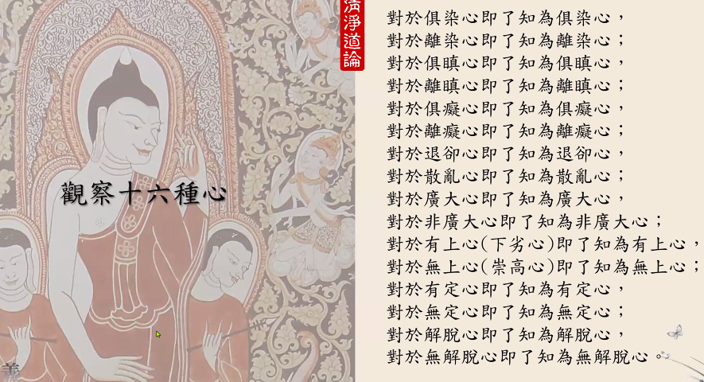

①对于俱染心即了知为俱染心，②对于离染心即了知为离染心；

③对于俱瞋心即了知为俱瞋心，④对于离瞋心即了知为离瞋心；

⑤对于俱痴心即了知为俱痴心，⑥对于离痴心即了知为离痴心；

⑦对于退欲心即了知为退欲心，⑧对于散乱心即了知为散乱心；

⑨对于广大心即了知为广大心，⑩对于非广大心即了知为非广大心；

⑪对于有上心（下劣心）即了知为有上心，⑫对于无上心即了知为无上心；

⑬对于有定心了知为有定心，⑭对于无定心了知为无定心；

⑮对于解脱心即了知为解脱心，⑯对于无解脱心即了知为无解脱心。

他心通者为了要知道这16种心，关键是先前要修好光明遍，把光明遍禅修必须要扩展开来。也就是，光明要照耀的范围的人的内心，透过了天眼通，之后再来做决意，一旦有了他心通，在光明照耀的范围内的那个人的内心，他都可以知道了。一般人内心不过16种。他心通的人就知道，那个人已经有了染欲心，或者没有染欲心；内心里边有嗔恨心，还是没有嗔恨心；是有愚痴心，还是没有愚痴心；是否有退欲心、散乱心，是否有广大心、非广大心，是否有无上心还是非无上心，是否有定心还是非定心，是否有解脱心还是非解脱心。他心通通通可以观察到这16种心法。

增广业处十种——遍禅，可以把禅相扩展开来。扩展开来到底有什么利益呢？随着扩展的范围，他心通者可知道所扩展范围人的内心。

（二）没有增广业处三十种

没有增广业处禅法30种：身至念1种、不净10种、安那般那念1种、梵住4种、无色4种、余之随念8种、食厌想1种、四界分别1种，没办法把禅相扩展开来。

1.身至念1种、不净10种

身至念这种禅法怎么修？各位专注自身中的三十二身分，比如头发，身至念的头发身分没办法扩增，没有办法增广，所以身至念属于没有增广的业处禅法。身至念中的头发身分及十种不净业处禅法中的骸骨相，都没有办法可以增广，《清净道论》给出了两个理由：第一，因为自己修身分或不净的时候，已经锁定了所缘目标，比如头发或骸骨相是被限制的所缘目标，没有办法增广；第二，即便可以增广、扩展开来，实际帮助本来多少，没办法帮助太多的成长定力部分。假如一位修行者把这种身分和骸骨相扩展开来，即便增多了，对定力成长方面也没有太多帮助，随处可以看到所缘目标而已。

这些业处禅法到底要增广还是不增广呢？须婆迦沙弥与佛陀有个对话公案。须婆迦沙弥与佛陀说：“遍禅的所缘目标非常清晰，可是骸骨相所缘比较不清晰。”须婆迦沙弥对佛陀叙述的内容，《清净道论》做了举证说：遍禅所缘目标可以扩展开来，扩展后的遍禅所缘目标更加清晰；骸骨相禅修似相而言，没办法扩展开来，因而比较不清晰，没有办法清楚。

须婆迦沙弥对佛陀叙述的内容，遍禅属于增广的业处禅法，把这些禅相可以扩展开来；能扩展开来的这些禅相是清晰的、清楚的；没有办法增广的业处禅法——十种不净中的骸骨相业处禅法，本来就是没有办法扩展的，所以是不清晰，比较不清楚的。

须婆迦沙弥七岁已经证得了阿罗汉圣者，而且佛陀对他提问的每个问题都可以很清楚地回答。于是，佛陀让他七岁就具足戒，七岁就变成比丘了。他不需要登坛受戒，佛陀也不需要对他说“善来！比丘！”

《清净道论》中提到了尸伽罗父尊者修骸骨相的业处禅法，跟没有增广的内容没有抵触，也没有任何矛盾。因为佛陀在经典中提到：“诸位比丘！你把专注的骸骨相到后来变成大地一般。”这是什么意思呢？根据你所专注的骸骨相，最后遍布整个大地。这么说来，骸骨相是不是可以增广呢？不是。当时佛陀说的这句话针对谁呢？针对的是已经修到五自在的比丘而言。因为有五种自在的比丘，四处都可以看成骸骨相。修行骸骨相很精通、很自在的时候，无论看到什么几乎都是骸骨相，既使把大地看成骸骨相也是可以的。这在《清净道论》中举出了一个例子。

阿育王时期，一个猎夫在森林中抓到了一只迦陵频陀伽鸟。这只迦陵频陀伽鸟在没有看到自己伙伴的时候，它根本不会鸣叫。为了让迦陵频陀伽鸟鸣叫怎么办呢？在它的四周立起来许多镜子。当这只迦陵频陀伽鸟在四处看到自己影子时，以为自己的伙伴都在自己的周边，于是开始鸣叫了。同样的，因为尊者尸伽罗父很熟练地修骸骨相业处禅法，后来不管看哪一处，几乎都堆满了骸骨，乃至举目相看大地，大地都充满了骸骨相。

《清净道论》提到《法集论》中的内容来做一个比较。《法集论》中佛陀也提到了缘取不净的所缘目标，之后到达了禅定，禅定缘取的所缘目标非常广大。《法集论》提到“修不净业处禅法缘取的所缘目标非常广大”，而现在又说不净业处禅法是没有增广的业处禅法，两者是不是有抵触、有矛盾呢？没有抵触，没有矛盾。

原因是，每一位修行者所缘取的不净业处禅法是不尽相同的。比如，第一个修行者所缘取的膨胀相——尸体膨胀起来的所缘目标。尸体的体型本来就非常大，所以他所缘取的膨胀相，是不是比较大呢？第二个修行者缘取的膨胀相，其尸体本身体型很小，或者缘取的骸骨相本来就是小的，所以他所缘目标相对也是小的。因为行者所缘取的所缘目标大、小是不尽相同的，小的所缘目标范围是小的，大的所缘目标是大的。于是，佛陀在《法集论》中说“缘取不净所缘目标非常广大”，当时是缘取的不净尸体体型本来就是巨大型的。《清净道论》和《法集论》所说的内容没有抵触，因为当时那位修行者缘取体型较大的尸体膨胀相，以至于所缘目标是广大的，与没有增广的道理没有任何抵触。

2.安那般那念

没有增广业处方法中有安那般那念业处禅法，属于没有增广的业处禅法，到底是什么意思呢？因为修安那般那业处禅法时，心要专注于鼻孔，专注于上嘴唇，专注范围有没有被限制？被限制了。所以，安那般那业处禅法是没有增广的业处禅法，不能把自己所专注的鼻孔范围或上嘴唇范围扩展开来，没有办法扩展开来的。假如你硬要把它扩展开来的话，把气息扩展开来，对你修安那般那业处禅法也没帮助。由于专注的范围被限制了，出息入息的范围本来就不需要扩展开来的，因此，安那般那业处禅法是没增广的业处禅法。

由于现在学习的名相、内容是阿毗达摩教法的内容，因此各位要心怀信心，而且要提起正念。因此，各位上课时，第一，要有信心；第二，要有正念。所以，必须保持信心地加以听闻，一字不漏地听下来后，做好笔记，一定会学好《清净道论》。我们现在学习的内容，以后实修的时候确实能够观察得到名法、色法。各位要能觉察名法、色法，先前要有足够的定力，定力极其重要。接下来，奉读《定经》中偈诵三次：

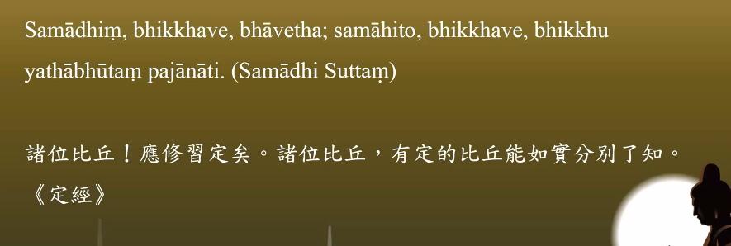

Samādhiṃ,bhikkhave,bhāvetha;samāhito,bhikkhave,bhikkhu yathābhūtaṃ pajānāti.（Samādhi Suttaṃ）

诸位比丘！应修习定矣。诸位比丘，有定的比丘能如实分别了知。《定经》